王者国际

大厅界面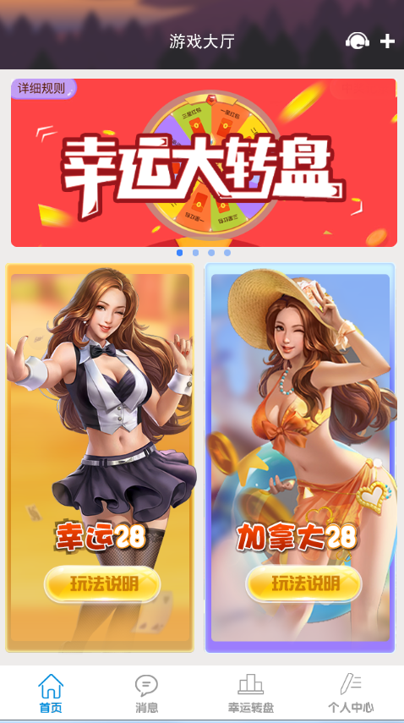

内容主要有联系客服、上下分、消息、转盘、个人中心、幸运28和加拿大28的入口

1.联系客服,qq接口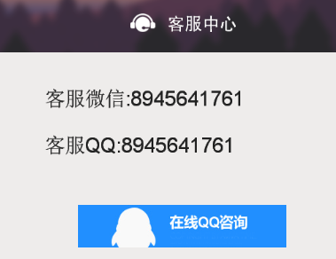

2.查表示上分 回表示下分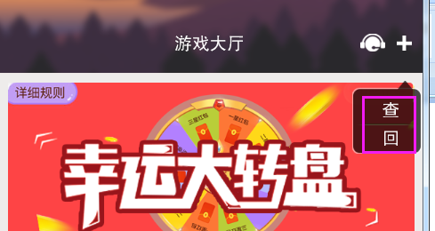

输入数量即可上分下分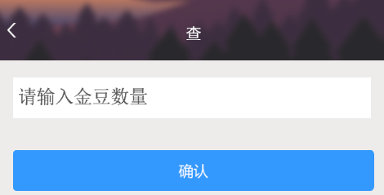

3.消息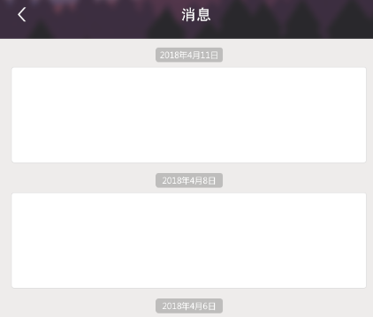

Data:时间+内容

4.转盘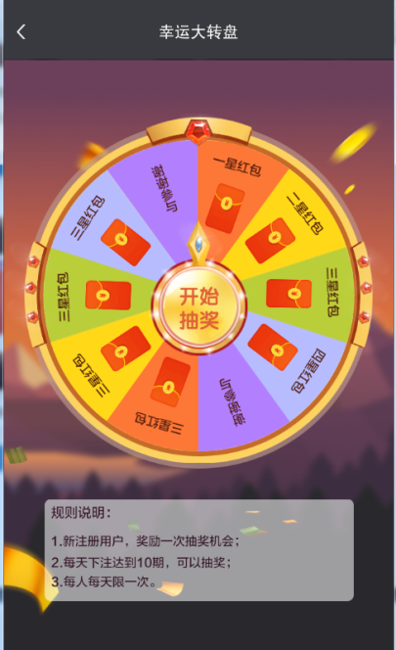

Data:转盘停的时间和奖品

5.个人中心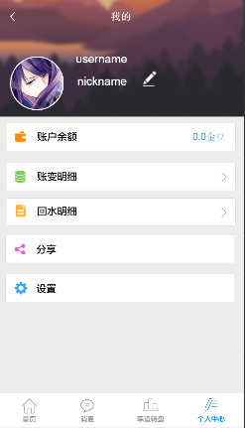

Data:用户账号和昵称,账户余额

账变明细: 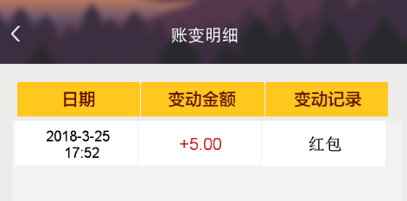

Data:日期,金额,变动记录(记录类型正在沟通)

回水明细: 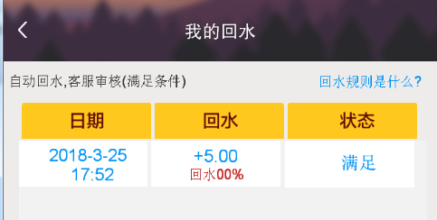

Data:日期,回水金额,回水比例,状态

分享:显示该账户的推广二维码,可以复制推广链接(待讨论)

设置: 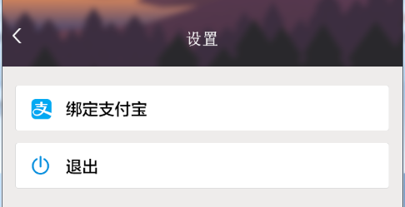

绑定支付宝: 